"Мектепке жол" науқаны

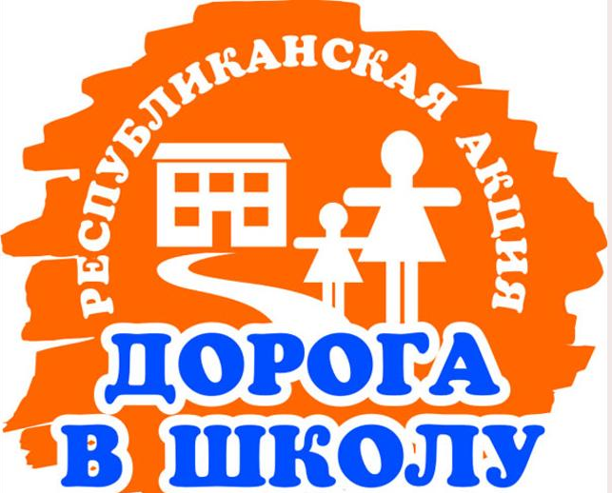

Павлодар облысында 2018 жылдың 1 сәуірінен бастап, 30 қыркүйегіне дейін «Мектепке жол» жалпы республикалық науқан өткізіліп жатыр.
2018 жылы науқан «Менің таңдауым – балаларға көмек!» ұранымен өтеді.
Науқанның мақсаты – аз қамтылған жәе көп балалы отбасылардан шыққан оқушыларға, жетім балаларға және ата-анасының қамқорлығынсыз қалған балаларға қолдау көрсету, балаларды мектепке дайындау және киім, аяқ-киім, кеңсе керек-жарақтарының болмауы себебінен балалардың мектепте болмауын болдырмау және т.б.
Мұқтаж балаларға мектепке дайындыққа жәрдемдесу әрбір тұрғынның немесе облыс ұйымының қолдарынан келеді.
Көмектің кез-келген түрі, киім-кешек болсын, кеңсе техникасы немесе оқу-әдістемелік құралдар, кітаптар болсын, балаларды жаңа оқу жылының басталуына дайындауға көмектеседі.
Егер Сіз қиын өмірлік жағдайында қалған балалардың тағдырларына бе-жай қарамасаңыз, «Павлодар қаласының №43 жалпы орта білім беру мектебі» ММ-нің әкімшілігі, Сізді науқанға қатысуға шақырады.

8(7182) 556862, 8 (7182)555860 телефондары арқылы хабарласа аласыз.
Алдын ала ризашылығымызды білдіреміз, ынтымақтастыққа үміттенеміз.

